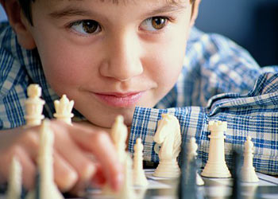
Родителям

Шахматы для ребенка несут бесценную пользу. Это интеллектуальная игра, и умение распоряжаться фигурами напрямую связана с мыслительными процессами. Шахматы для ребенка могут стать не только интересной игрой, но и внести в его жизнь новый смысл.

Итак, чем же так шахматы полезны?
Они влияют на умственное развитие и формирование гармоничной личности в целом. Систематическая игра в шахматы тренирует память, внимание, мышление, воображение и, как следствие, все психические познавательные процессы.
Просчитывание ходов в игре способствует развитию стратегического мышления и воспитывает целеустремленность, из-за чего ребенок становится мудрее и дальновиднее
Изначально за доской соперники находятся в равных условиях, они равны друг перед другом и имеют одинаковые возможности. Понимание того, что от собственного решения зависит результат партии, приучает детей к ответственности за свои поступки и учит объективно оценивать ситуацию.
Стандартная партия может длиться несколько часов. Такая длительная мыслительная работа повышает работоспособность и учит самодисциплине. Помимо этого воспитывается выдержка и терпение, ведь желание выиграть заставляет довести партию до конца.
Игровая форма шахмат для детей делает их увлекательным и интересным занятием. Это игра всесезонная, в нее можно играть в любую погоду и в любых условиях. К тому же по цене она достаточно не дорогая, что делает ее общедоступной.
В профессиональном спорте шахматы для детей становятся творческим занятием и формой самовыражения. Многие тренера утверждают, что по сыгранной партии можно даже определить характер ребенка.
Помимо всего описанного шахматы развивают важную способность – ценить и рассчитывать время. Это связано с тем, что на соревнованиях продолжительность партии ограничивается, поэтому игроки вынуждены реализовывать свои планы в установленные сроки. Такие условия развивают скорость мышления, усиливают концентрацию внимания, делают игрока более эмоционально-устойчивым и расчетливым.
Игровые партии воспитывают умение просчитывать в уме на 10 и более ходов вперед. Спортсмен 1 разряда способен воспроизвести по памяти всю партию после ее окончания, а мастер спорта – все партии после окончания турнира, который стандартно длится до 10 дней. Как вы думаете, если Ваш ребенок сможет повторить такое, поможет ли это ему в жизни? Будет ли он благодарен за то, что Вы смогли выделять время и сопровождать его в ДЮСШ на занятия, на турниры, радоваться его победам, переживать с ним его поражения?
Поэтому если Вы до сих пор думаете, в какой спорт отдать ребенка, ответ должен стать очевидным. Шахматы для детей ценные и незаменимые уроки жизни, пройти которые поможете именно Вы.

